湖南省张家界市2011年初中毕业学业考试试卷
一、选择题（本大题共8个小题，每小题3分，满分24分）
1、计算 ：$\text{—（—}1）^{\text{2011}}$的结果是（ ）
A、 1 B、 —1 C、 2011 D、 —2011
2、下列事件中，不是必然事件的是（）
A、对顶角相等 B、内错角相等
C、三角形内角和等于180° D、 等腰梯形是轴对称图形
3、一家鞋店对上一周某品牌女鞋的销量统计如下：
尺码（厘米） | 22 | 22.5 | 23 | 23.5 | 24 | 24.5 | 25
销量（双） | 1 | 2 | 5 | 11 | 7 | 3 | 1
该店决定本周进货时，多进一些尺码为23.5厘米的鞋，影响鞋店决策的统计量是（ ）
A、 平均数 B、中位数 C、方差 D、众数
4、不等式$3x−5<3+x$的解集是（ ）
A、$x≤4$ B、$x≥4$ C、$x<4$ D、$x>4$
5、已知1是关于$x$的一元二次方程的一个根，则的值是（ ）
A、1 B、—1 C、0 D、无法确定
6、顺次连接任意一个四边形四边的中点所得到的四边形一定是（ ）
A、平行四边形 B、矩形 C菱形 D正方形
7、已知两圆相外切，连心线长度是10厘米，其中一圆的半径为6厘米，则另一圆的半径是（ ）
A、16厘米 B、10厘米 C、6厘米 D、4厘米
8、关于$x$的一次函数$y=\text{kx}+k^{2}+1$的图像可能是（ ）
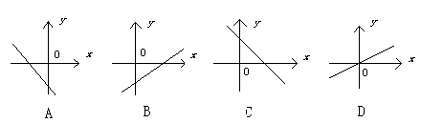
二、填空题（本大题共8个小题，每小题3分，满分24分）
9、2011年4月10日4时47分，我国第八颗北斗导航卫星发射成功，标志着北斗区域卫星导航系统的基本系统建成，打破了欧美对该领域的垄断。据中科院详细估算，该系统到2020年有望形成价值400000000000元的产业，用科学计数法表示为 元。
10、我们可以利用计数器求一个正数$a$的平方根，其操作方法是按顺序进行按键输入：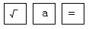 .小明按键输入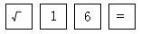显示结果为4，则他按键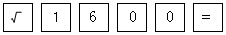输入显示结果应为 .
11、因式分解$x^{3}y^{2}−x^{5}=$ .
12、如图是一个几何体的三视图，则这个几何体的名称是 .
13、如图，点P是反比例函数$y=\frac{6}{x}$图像上的一点，则矩形PEOF的面积是 .
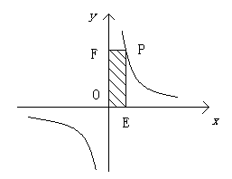
14、两个袋子中分别装着写有1、2、3、4的四张卡片，从每一个袋子中各抽取一张，则两张卡片上的数字之和是6的机会是 .
15、如图，在△ABC中，AB=AC，点D为BC边的中点，∠BAD=20°，则∠C= .
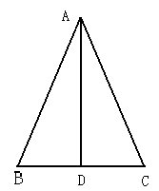
16、在△ABC中， AB=8，AC=6，在△DEF中，DE＝４,DF=3，要使△ABC与△DEF相似，则需添加的一个条件是 （写出一种情况即可）.
三、解答题（本大题共9个小题，满分为72分）
17、（本题6分）计算：$（\sqrt{\text{2012}}−\sqrt{\text{2011}})^{0}+\sqrt[3]{−8}+2\text{cos}\text{60}°$

18、（本题6分）将16个相同的小正方形拼成正方形网格，并将其中的两个小正方形涂成黑色，请你用两种不同的方法分别在图甲、图乙中再将两个空白的小正方形涂黑，使它成为轴对称图形.
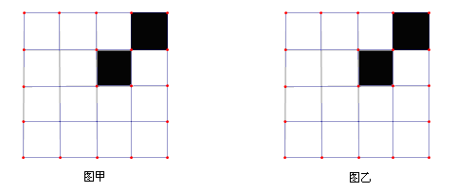
19、（本题8分）先化简，再把$x$取一个你最喜欢的数代入求值：$(\frac{x^{2}−4}{x^{2}−4x+4}+\frac{2−x}{x+2})÷\frac{x}{x−2}$

20、（本题8分）推行新型农村合作医疗是近几年我国实行的一系列惠农政策之一，村民只要每人每年自负20元，各级政府负担80元，就可以加入合作医疗，享受农村合作医疗带来的实惠。小华与同学随机抽样调查了他们乡的部分村民，根据收集的数据，对参加合作医疗的情况绘制了条形统计图，并对其中参加合作医疗者的药费报销情况绘制了扇形统计图；
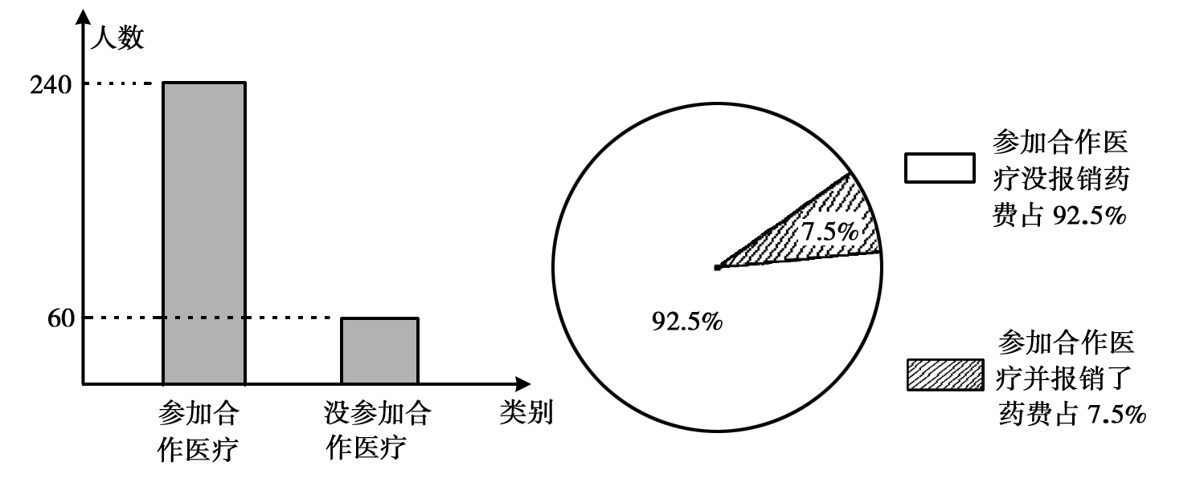
根据以上信息，解答以下问题：
（1）本次调查了村民 位，被调查的村民中有 人报销了医药费；
（2）若该乡共有10000村民，请你估算一下已有多少人参加了合作医疗，要使参加合作医疗的村民达到95%，还需多少村民参加.

21、（本题8分）张家界市为了治理城市污水，需要铺设一段全长为300米的污水排放管道，铺设120米后，为了尽可能减少施工对城市交通所造成的影响，后来每天的工作量比原计划增加20%，结果共用了27天完成了这一任务，求原计划每天铺设管道多少米？

22、（本题8分）如图，某船由西向东航行，在点A测得小岛O在北偏东60°，船航行了10海里后到达点B，这时测得小岛O在北偏东45°,船继续航行到点C时，测得小岛O恰好在船的正北方，求此时船到小岛的距离.
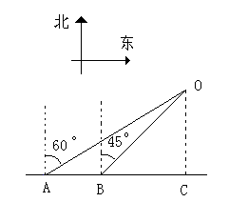
23、（本题8分）阅读材料：
如果$x_{1}、x_{2}$是一元二次方程${\text{ax}}^{2}+\text{bx}+c=0(a≠0)$的两根，那么，$x_{1}+x_{2}=−\frac{b}{a}$，$x_{1}x_{2}=\frac{c}{a}$。这就是著名的韦达定理。现在我们利用韦达定理解决问题：
已知$m与n$是方程$2x^{2}−6x+3=0$的两根，（1）填空：$m+n=$ ，$m⋅n=$ ；
（2）计算$\frac{1}{m}+\frac{1}{n}$的值。
24、（本题8分）如图，在⊙Ｏ中，直径ＡＢ的两侧有定点Ｃ和动点Ｐ，点Ｐ在弧ＡＢ上运动（不与A、B重合），过点C作ＣＰ的垂线，与ＰＢ的延长线交于点Ｑ.
（１）试猜想：△ＰＣＱ与△ＡＣＢ具有何种关系？（不要求证明）；
（２）当点Ｐ运动到什么位置时，△ABC≌△PCB ,并给出证明.
25、（本题12分）如图，抛物线$y={\text{ax}}^{2}+\text{bx}$经过点A（—4，0）、B（—2，2），连接OB、AB，
（1）求该抛物线的解析式.
（2）求证：△OAB是等腰直角三角形.
（3）将△OAB绕点O按逆时针方向旋转135°，得到△OA′B′，写出A′B′的中点P的坐标，试判断点P是否在此抛物线上.
（4）在抛物线上是否存在这样的点M，使得四边形ABOM成直角梯形，若存在，请求出点M坐标及该直角梯形的面积，若不存在，请说明理由.
